Тема 39-40. Правописание о-е после шипящих и ц (12.05)
1. В корне под ударением – Ё, если в однокоренном без ударения - Е
Крепкая бечёвка (бечева); купить по дешёвке (дешевле); мельничный жёрнов (жернова); тихий шёпот (шептать).
Исключение: Шов, шорох, крыжовник, капюшон; шок, жом («пресс для выжимания»), жор («сильный клёв рыбы»), жох («ловкий в делах, прижимистый человек, пройдоха»), изжога, обжора, чокаться, чопорный, шорник («специалист по шорным - ремесленные изделия из кожи - изделиям»), трущоба, шомпол, мажорный, чащоба, жолнер (в польской армии солдат-пехотинец).
Запомни слово ВЕЧОР (устар. и прост.; «вчера вечером»). ВЕЧОР ,ТЫ ПОМНИШЬ, ВЬЮГА ЗЛИЛАСЬ… (Пушкин А.С.)
Примечание 1.
В безударном положении в заимствованных словах пишется буква О:
шоссе, шоколад, жокей, шофёр, жонглёр, шовинизм, Шотландия.
Примечание 2: дифференцирующие написания
-жёг- -жог-
В глаголах и словах, от них образованных В существительных и словах, от них образованных
Ожёг руку – сильный ожог;
Ожёгший руку – ожоговый центр.

3.Под ударением пиши - О
1) в окончаниях существительных и прилагательных (ножом, свечой; большого, чужого )
2) в суффиксах существительных и прилагательных (крючок, галчонок, ручонка,
парчовый, холщовый )
Примечание: в фамилиях на -ов-, -ев- (-ёв-) в суффиксе могут писаться буквы О, Е, Ё – зависит от традиции написания. Сычов, Сычев, Сычёв
4.Под ударением пиши - О
Беглое О в именах существительных
(кишок – кишки,
ножон – ножны)
и прилагательных (смешон – смешной
На конце наречий: горячо, общо
исключение: ещё
5.Под ударением пиши - Ё
- в окончаниях глаголов: лжёшь, печёт, жжёт, течёт
- в глагольном суффиксе -ёвыва-: выкорчёвывать, размежёвывать
- в суффиксе отглагольных существительных -ёвк-: корчёвка, размежёвка
- в суффиксе существительных -ёр-: стажёр, ретушёр, дирижёр
Исключение : ножовка (от прилагательного ножовый)
5)в суффиксе :
- страдательных причастий -ённ-: запряжённый, вооружённый
- отглагольных прилагательных -ён-: копчёный, учёный
- а также в производных словах: упрощённость, учёность, жжёнка
6. Употребление гласных после Ц
О  под ударением  цоколь пальтецо огурцом льстецов танцор облицовка образцовый | Е  без ударения  платьице горцем приверженцев глянцевый

В безударном положении О пишется после Ц только в слове цокотуха (от цокот) и в некоторых иноязычных словах, например: палаццо (дворец), скерцо (музыкальная пьеса в оживлённом, быстром темпе), герцог, меццо (н-р, меццо-пиано – умеренно-тихое звучание).
Буква Ё после Ц не пишется.
Отработка теоретического материала
Задание 1. Вставьте пропущенные буквы О или Ё.
В раннее весеннее утро, когда солнце ещ.. не горяч.. и в воздухе свеж., ребята во главе со стаж..ром провели в старом саду борьбу с листож..ром на груш..вых и алыч..вых деревьях. В камыш..вом шалаше ребят ждет сторож. Голову Кузьмича покрывает шапч..нка, из-под пиджака выглядывает холщ..вая рубаш..нка, на шее кумач..вый платок. Кузьмич показывает ребятам самодельные щ..тки и трещ..тки, затем угощает всех спелым крыж..вником. А ребята предлагают ему ш..коладки.
Задание 2. Найдите и исправьте ошибки.
Дед рассказывает, как поймал в чащобе медвежёнка и научил его танцовать. Подражая медвежёнку, он выступает то в роли танцора, то дирижора. Затем мы ставим вместо стола бочёнок и садимся обедать. Из сумок достаём тушонку, сгущонку, пирожки с печонкой, копчоности. Девчёнки заваривают чай. Из-за ближайших кустов раздаётся шорох и показывается зайчёнок. Увлечонные обедом, мы не обращаем на него никакого внимания.
Задание 3. Запишите текст, вставьте пропущенные буквы, сформулируйте тему и основную мысль текста.
Береза милое русское дерево. Это (по) истине крестьянское дерево; в нём есть все и бабий деш_вый ситц_вый платок и побеле(н,нн)ая хата и русская печ_ и холщ_вая рубаха и даже молоко которое пьют на всей земле.
Всматр_ваясь в березовый лес, вслуш_ваясь в его ш_пот вспоминаеш_ мозолистые крестьянские руки сноровисто делающие любую тяж_лую работу ...
А молодые березки тоненькие пряменькие с ш_лковыми косами как бы на ц_почках пр_поднявшиеся к весеннему куполу неба напоминают девичью красоту .
Задания к тексту
1. В каждом предложении подчеркнуть грамматические основы.
2. Какой знак препинания нужно поставить в первом предложении? Почему?
3. Какое по структуре второе предложение?
4. Из предложения 2 выпишите все частицы.
5. Из предложения 2 выпишите подчинительное словосочетание со связью УПРАВЛЕНИЕ.
6. Укажите изобразительно-выразительные средства в четвёртом предложении.

Тема №41. Понятие морфемы как значимой части слова.
Морфемный разбор слова (12.05. – 1ч.)
Задание: Изучите теоретическую часть и выполните упражнения.
- Теоретическая часть
Слова состоят из минимальных (далее неделимых) значимых частей, называемых морфемами (от греч. morphe — форма): корней, приставок, суффиксов и окончаний. Учение о значимых частях слова (морфемах) называется морфемикой.
По своей роли, значению и месту в слове морфемы делятся на корневые и служебные (аффиксальные).
Окончание — изменяемая значимая часть слова, указывающая на связь слова с другими словами в предложении. Выражает значения: у именных частей речи и причастий — рода, числа и падежа; у глаголов в настоящем времени — лица и числа, в прошедшем времени — рода и числа.
Нулевое окончание — окончание, не выраженное звуками и обнаруживаемое при сравнении форм слова. Оно является показателем определённой грамматической формы. Например, нулевое окончание существительного ветер указывает на И. (В.) п. ед. ч. м. р.; нулевое окончание глагола говорил — на ед. ч. м. р.
Чтобы выделить окончание, следует изменять слово, т. е. склонять (имена) или спрягать (глаголы). Отделяя окончание, мы одновременно выделяем основу.
Основа — часть изменяемого слова без окончания, выражающая его лексическое значение: светл-ый, отвеча-тъ, работ-а.
Кроме корня, в состав основы могут входить приставка(-и) и суффикс(-ы).
Корень — главная неделимая часть родственных (однокоренных) слов, в котором заключено их общее лексическое значение (берег — бережок — береговой — прибрежный). Чтобы найти корень слова, нужно подобрать родственные слова. Так, слова вода, водяной, водный, водник, водица, подводный, надводный имеют общий корень -вод-. Такая группа однокоренных слов называется гнездом.
Приставка, или префикс (от лат. praefixus — прикреплённый спереди) — служебная морфема, стоящая перед корнем и служащая для образования новых слов или их грамматических форм. Например: дочитать, наверху, неповторимый.
Суффикс (от лат. suffixus — прикрепленный, приколоченный) — служебная морфема, стоящая после корня и служащая для образования новых слов или их грамматических форм. Например: плывущий, привыкать — привыкнуть, читатель.
Основа, равная корню, называется не производной (дом, окно, книга). Основа, которая включает также одну или несколько служебных морфем (суффиксов или приставок), называется производной (полёт, денек, справедливость).
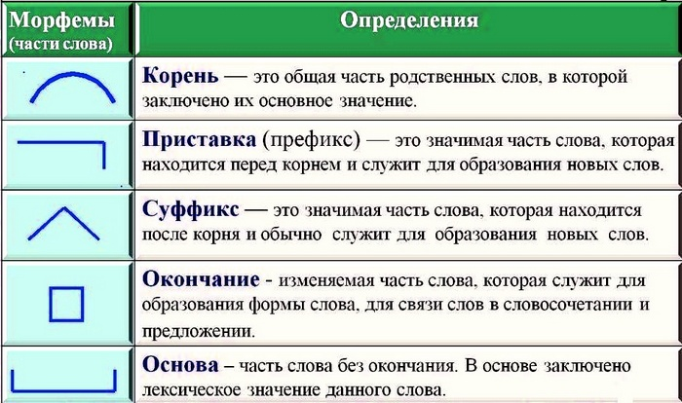
Приставки и суффиксы могут быть словообразующими и формообразующими.
Словообразовательными (словообразующими) называются приставки и суффиксы, служащие для образования новых слов (утро — утренний, знают — знающий, правда — неправда).
Формообразовательные (формообразующие) приставки и суффиксы служат для образования форм слов (нарисовать — форма совершенного вида глагола рисовать, чистейший — форма превосходной степени прилагательного чистый, писал — форма прошедшего времени глагола писать).

В русском языке одни и те же приставки служат для образования слов разных частей речи (собеседник, состояться; признать, признак), а большинство суффиксов служат для образования какой-либо одной части речи (-чик-, -ость и др. — имён существительных, -ск-, -н- и др. — имён прилагательных, -ова-, -ева-, -ива-, -ыва- и др. — глаголов, -о-, -е-, -ому-, -ему-, -и- и др. — наречий).

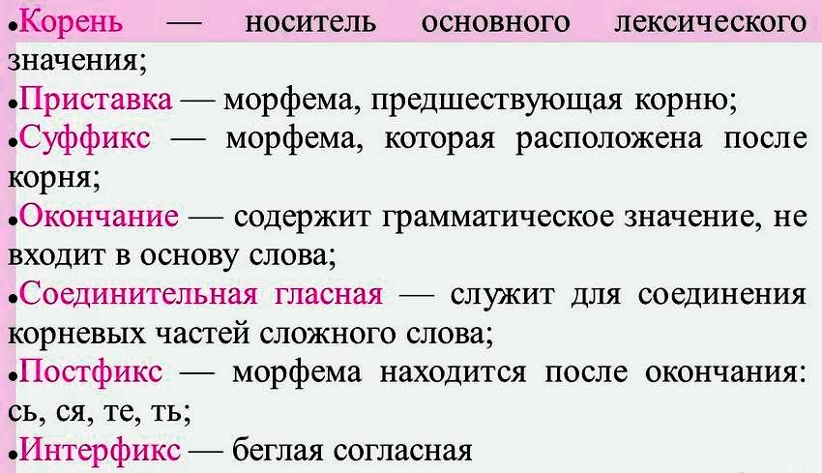
Морфемный анализ слова
Запишите план морфемного анализа слова:
1. Выписать слово в той форме, в которой оно представлено в предложении. Определить часть речи.
2. Указать окончание и его значение (род, число, падеж)
3. Выделить основу слова.
4. Выделить корень слова. Подобрать однокоренное слово.
5. Выделить приставку, суффикс, постфикс, интерфикс (если они есть). Подобрать другое слово с такой же приставкой, суффиксом, постфиксом, интерфиксом.

- Практическая часть
Упражнение №1. ПИСЬМЕННО выполнить морфемный разбор следующих слов: бессердечный, безвкусица, летописный.

Упражнение №2. Прочитайте внимательно текст и выполните задания.
(1)Утренняя з…¹ря снова засияла на небе. (2)От во…²ходящего со…³нца заг…⁴релись ж..⁵лтые хризантемы, заблестели их длинн..⁶ватые листья. (3)Все р..⁷стения, даже самый мал..⁸нький р…⁹сточек, радуются золотому солнцу. (4)Это и кудрявая малина, и шершавый крыж…¹⁰вник, и ч…¹¹рная смородина. (5)Бе..¹²шумный в..¹³терок на ра..¹⁴свете, таинтственный ш..¹⁵пот травы, оч…¹⁶рование родной природы вызывают ж…¹⁷лание прик…¹⁸снуться к чуду, поклониться миру, который не ра..¹⁹крыл все з…²⁰гадки и тайны.
Цифры | 1 | 2 | 3 | 4 | 5 | 6 | 7 | 8 | 9 | 10 | 11 | 12 | 13 | 14 | 15 | 16 | 17 | 18 | 19 | 20
Буквы

- Прочитайте текст.
- Определите тему текста.
- Озаглавьте текст.
- Определите стиль текста.
- Определите тип речи.
- Какая часть речи помогла определить тип речи.
- Какой художественный прием использован в тексте?
- Среди предложений 1-4 найдите сложное, выпишите из него грамматические основы. Укажите тип сложного предложения.
- Заполните таблицу.
- Взаимная проверка.
- Из предложения 1 выпишите слово, в котором нет окончания.
- Из предложения 4 выпишите слово с нулевым окончанием.
- Из текста выпишите слова исключения.
- Из предложения 3 выпишите существительное с уменьшительно-ласкательным суффиксом.
- Из предложени1-3 выпишите слово с суффиксом, имеющим значение «слегка», «не совсем»
- Из предложения 2 выпишите слова с приставкой, обозначающей начало действия.
- Из предложения 2 выпишите слово, состав которого соответствует схеме: приставка, корень, суффикс, суффикс, окончание.
- Разберите по составу слова бесшумный.

